数据库原理与应用
课程上机实操案例：
world数据库单表查询应用
- 数据库表
中文表名 | 英文表名
城市表 | City
国家表 | Country
国家语言表 | Countrylanguage
City表：
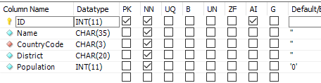
字段含义：
ID（ID），城市名称（Name），国家编码（CountryCode），地区（District），城市人口（Population）
Country表：
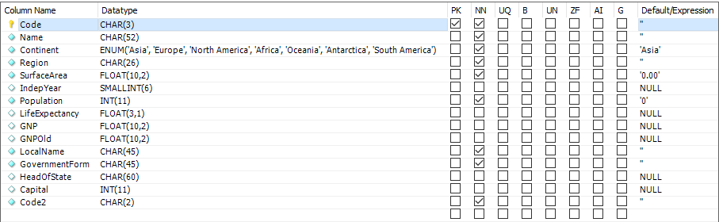
字段含义：
国家英文编码（code）、国家名称（Name）、洲名称（Continent）、洲地区名称（Region）、国家人口（Population）、政体（governmentform）、预期寿命（lifeExpectancy）

Countrylanguge表：
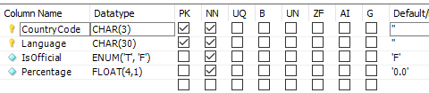
字段含义：
国家英文编码（CountryCode）、语言（language）、是否为官方语言（IsOfficial）、使用者占比（Percentage）
- 实操内容：
数据库单表查询上机练习。
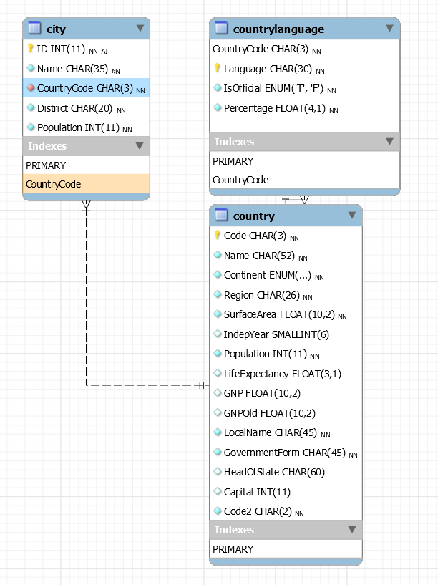
- 基于SQL语句，完成以下查询操作：
- 查询所有国家的名字和所在的洲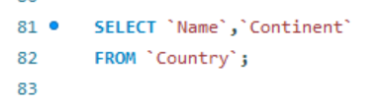
- 查询所有国家语言表中的全部记录（使用两种方式查询）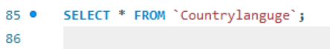
- 查询国家表中所有的洲名（不可重复）。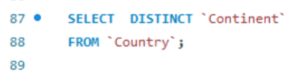
- 查询所有的亚洲国家。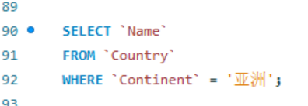
- 查询所有人口超过10亿（1000000000）的国家名称及国家英文编码。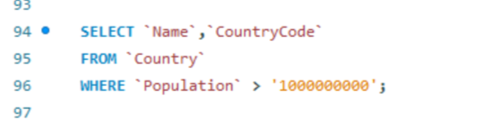
- 查询预期寿命在70岁至80岁区间（包括数量边界）的国家名称、国家英文编码和所在州（使用两种方式查询）。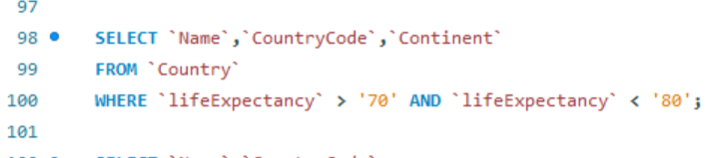
- 查询所有亚洲和非洲的国家名称和国家英文编码（使用两种方式查询）。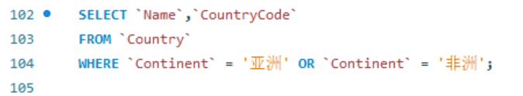
- 查询亚洲除中国以外的其他国家名称和国家英文编码。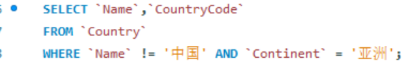
- 查询东南亚地区人口大于1亿的国家名称和国家英文编码。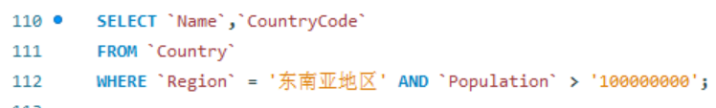
- 查询所有的国家英文编码中以字母“C”开头的国家名称和所在洲。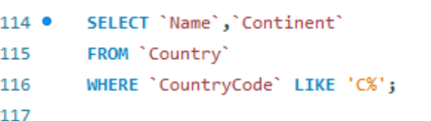
- 查询所有国家名称中包含“island”的国家名称和所洲。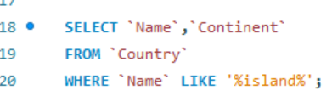
- 查询没有预期寿命数据的国家名称、国家英文编码和所洲。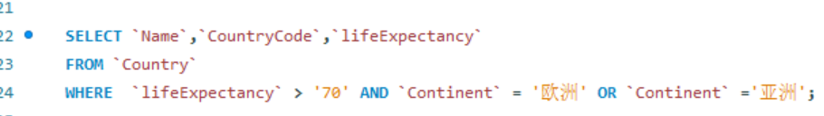
- 查询在亚洲或欧洲，并且预期寿命大于70岁的国家名称、国家英文编码和预期寿命。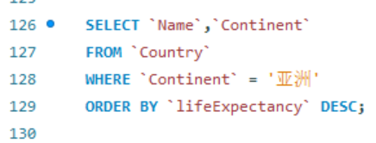
- 查询所有的亚洲国家的国家名称和国家英文编码，并且结果按照预期寿命的降序排列。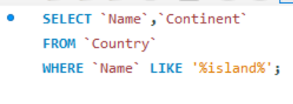
- 查询所有的亚洲国家的全部国家信息，查询结果按照洲地区名称首字母升序排列，同一地区的按照预期寿命降序排列。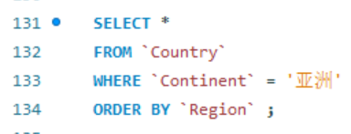
- 查询所有亚洲国家的人口总数。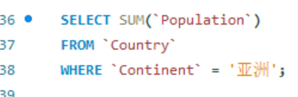
- 查询所有的政体总数。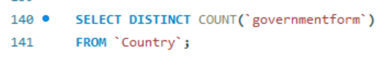
- 查询亚洲国家的人口平均预期年龄。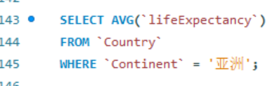
- 查询各个大洲的人口预期年龄的最高值。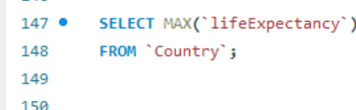
- 查询包含国家数量超过10个的洲的洲名称和国家数，查询结果按照国家数降序排列。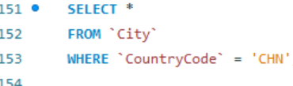
- 基于SQL语句，完成以下多表连接查询操作：
- 查询中国的城市明细信息；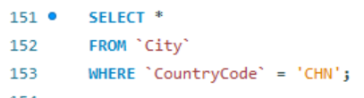
- 查询中国山东省所辖的城市人口大于1百万的城市的名称和人口信息；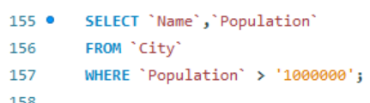
- 查询中国山东省的人口总数。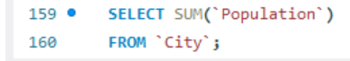
- 查询世界各国的官方语言。
- 查询世界上人口数量在1百万到2百万人口的城市名称、所在国家名称和人口数量，查询结果按照人口数量降序排列。
- 查询同时说英语和西班牙语的国家的名称和所在洲名。（请分别使用多表连接和内外连接两种方式实现）
- 至少说两种语言的国家的名称和所在洲名。
- 至少说两种以上语言的国家的名称和所在洲名（不包括两种），结果按照语言数量降序排列。
- 查询没有预期寿命数值的城市的名称和所在国家名称（内外连接方式实现）。
- 查询国家表中的所有国家及其所用语言，查询结果按照语言的升序排列。（提示：注意验证在数据库中国家表和国家语言表的对应关系）
- 查询各国名称及城市的总数，并按其倒序排列
- 查询使用英语作为官方语言的所有国家
- 查询与美国（国家代码：USA）城市同名的其他国家的城市名及国家代码
- 查询各国的首府及官方语言数量（只考虑capital不为空的国家，官方语言可能有多个）
- 查询上世纪90年代独立的国家名称、独立年份、国家人口、城市总数和总城市人口
- 查询所有国家的名称，首都的名称和人口数量，按人口由小到大排列
- 查询所有以'United'开头的国家的国家名、城市数量和语言数量

课后要求提交实验报告，报告形式不限，报告内容包括：
- 实操内容中的所有的完整SQL语句；
- 实验中遇到的问题和解决的方式（可截图说明）；
对于多表查询人有问题
注意：报告内容请标清题号；

